La nostra compagnia da oltre 30 anni dedica le sue produzioni
non solo al pubblico adulto ma anche a quello scolastico, di ogni ordine e grado.
Insieme a spettacoli dedicati ai bambini della scuola primaria,
come è avvenuto per le precedenti stagioni teatrali, offriamo un programma sui temi della legalità, tossicodipendenza e alcolismo, bullismo,razzismo,
amore per se stessi e per il prossimo.
In allegato Le inviamo , intanto, la nostra proposta e restiamo in attesa
di un Suo cortese riscontro.
Cordialmente, Carmine Pagano.
IL TEATRO D'AUTORE - 0818277590 3474850055

Ultime repliche effettuate a...
(AGRIGENTO) CANICATTI' - Istituto Sup. "FOSCOLO" (0922851006) Referente: Prof.ssa Pontillo (cell. 3277628496).

(CALTANISSETTA) GELA - Liceo Vittorini (0933930594)
Referente Prof.ssa Mammoliti.

(CATANIA) BRONTE– Secondaria 1° grado “CASTIGLIONE”
Referente: Prof.ssa Anastasi (cell. 3891618943 – scuola: 095691180).

(COSENZA) TORTORA - Istituto Comprensivo
Ref.: Dirigente Scolastico Dr.ssa Barletta (tel.scuola:0985764043).

(ENNA) PIAZZA ARMERINA - Istituto "DA VINCI" .
Referente: Prof.ssa La Ferrera ( scuola 0935687155 - cell. 3480340836)

(FOGGIA) RODI GARGANICO - Istituto Superiore "DEL GIUDICE" - Referente: Prof.ssa Rauzino (cell. 3802577054 -scuola: 0884966585).

(NAPOLI) OTTAVIANO - Istituto Alberghiero “DE MEDICI”
Referente: Prof.ssa Vibrati (cell.3391663483 – scuola: 0815293222).

(PALERMO) PARTINICO - Istituto Superiore “Dalla Chiesa”
Referente: Prof.Caterina Bongiorno (cell.3492285846–scuola:0918781948).

(POTENZA) MELFI – I.C. “FERRARA-MAROTTOLI”
Referente: Insegnante Sabrina Sammario (scuola 097224572).

(SALERNO) MONTECORVINO ROVELLA– I.C. "TRIFONE"
Referente : Prof.ssa Mazzeo (cell. 3495359028-scuola:089867223).

(TRAPANI) MARSALA– CIRCOLO DIDATTICO “SAPPUSI”
Referente: Ins.Giovanna Torre (cell.3803664038 -scuola:0923712353).

STAGIONE TEATRALE 2015/16 - Spettacoli disponibili

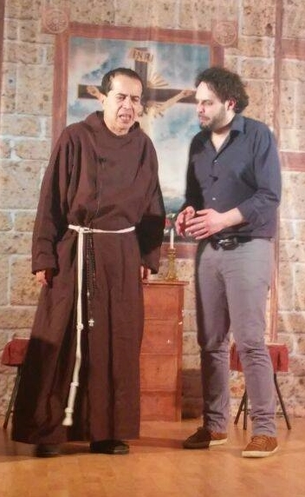
SEMBRAVA SOLO UN GIOCO - I giovani e la droga
Da un fatto di cronaca nasce lo spunto per creare profonde riflessioni sulla triste realtà delle tossicodipendenze e dell’alcolismo. La storia di un ragazzo che, senza rendersi conto della gravità delle sue azioni, finisce nel triste giro della droga. Un’opera davvero ricca di emozioni in cui si ribadisce l’importanza dei valori trasmessi sia dalla famiglia che dalla scuola. (Adatto alle Scuole Secondarie di 1°e2°grado).
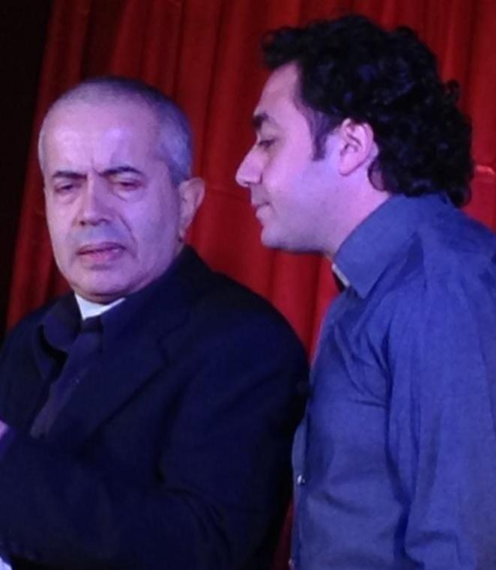
NEL NOME DI DIO - In memoria di Don Pino Puglisi, Giovanni Falcone, Paolo Borsellino e le vittime di tutte le mafie…
In una zona di Palermo un sacerdote lotta per il ripristino dei valori morali in contrapposizione con la mafia: è la storia di Padre Puglisi, il parroco del quartiere Brancaccio ucciso il 15 settembre 1993. L'importanza delle istituzioni, della funzione educatrice della scuola e delle infrastrutture culturali rappresenta il punto nodale del costante impegno umano, sociale e religioso del parroco siciliano. (Adatto alle Scuole Secondarie di 1°e2°grado).

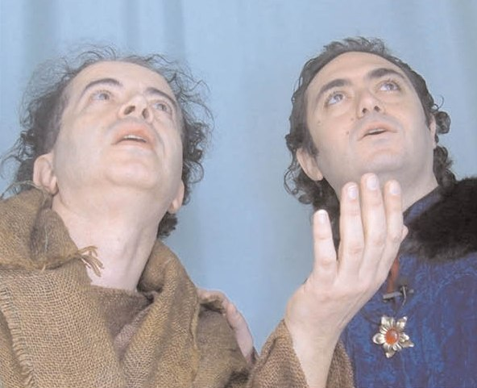
CON GLI OCCHI DEL CUORE - Un invito all’amore e alla fratellanza…
Lo spettacolo inizia con una struggente scena tra Francesco d’Assisi e suo padre Pietro di Bernardone: il momento in cui il giovane abbandona la casa paterna e le ricchezze. Subito dopo, con un linguaggio semplice, accessibile a tutti, l’attenzione si sposta sull’argomento del razzismo per ritrovarsi infine a riflettere su temi di grande attualità come la tossicodipendenza, la violenza, il bullismo. Per concludere, un emozionante omaggio a Don Pino Puglisi e alle tante vittime di tutte le mafie. (Adatto alle Scuole Secondarie di 1°e2°grado).
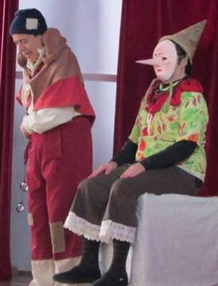
LA FAVOLA CHE NON C’E’ Durante la notte, un vento cattivo spalanca le finestre di una scuola: I libri volano giù dagli scaffali, le pagine si confondono fra loro,le favole si mischiano e... Pinocchio si incontra con Aladino e La Piccola Fiammiferaia si ritrova a casa di Geppetto! Tra una risata e l’altra, prima che ogni cosa ritorni al suo posto, c’è occasione per parlare anche ai più piccoli di pace, amore, fratellanza e rispetto per gli altri e per l’ambiente. (Adatto a bambini dai 5 anni in poi).
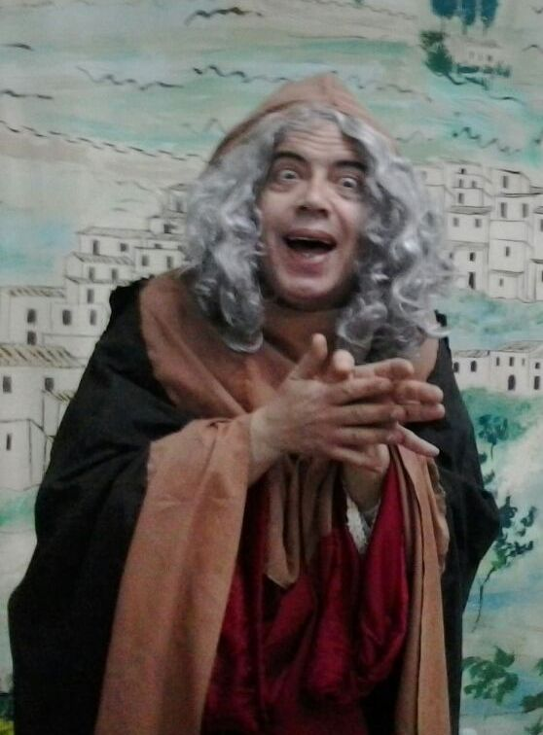
PACE, AMORE E FANTASIA..! Due comici arrivano in un paese in cui il re è stato costretto ad emanare una legge che proibisce di cantare, suonare e recitare, mentre in verità egli avrebbe voluto un regno d’amore, di pace e di fratellanza. I due comici stanno pensando di abbandonare il posto per evitare guai e per andare alla ricerca di fortuna altrove, quando inaspettatamente, qualcosa cambierà sia i loro progetti che il futuro di quel paese. Canti, suoni e soprattutto tante, tante risate..! (Adatto a bambini dai 5 anni in poi).

Il TEATRO D’AUTORE:
“Un viaggio nel cuore dell’uomo…”


IL TEATRO D AUTORE
_____________________________ di Carmine Pagano

Gentile Signor DIRIGENTE SCOLASTICO

Dopo i grandi consensi di pubblico e di critica delle passate edizioni, ritorna in tutta Italia la
Campagna di prevenzione TOSSICODIPENDENZE

nella quale la nostra associazione propone preziosi momenti di riflessione con la rappresentazione dello spettacolo teatrale:
“Sembrava solo un gioco…”
Una storia ricca di emozioni che tratta il problema delle tossicodipendenze e dell’alcoolismo fra gli adolescenti, con importanti riflessioni sui valori trasmessi sia dalla famiglia che dalla scuola.
Nel programma allegato alla presente, sono presenti anche spettacoli destinati alla scuola primaria che ovviamente trattano argomenti differenti.
Tutte le opere hanno una durata di circa 80 minuti. Possono essere allestite all’interno della struttura scolastica o in teatri regolari se disponibili e poco costosi.
Nell’arco della stessa giornata possono essere effettuate più repliche, per soddisfare il numero dei partecipanti oppure per dedicare un turno alla scuola primaria e un secondo turno alla secondaria di primo grado, cambiando scenografie e tipologia di spettacolo.
Il costo varia in base al numero dei partecipanti ma generalmente è di circa 3 euro ad alunno.
Per quanto riguarda l’eventuale data di realizzazione, possiamo accordarci telefonicamente.
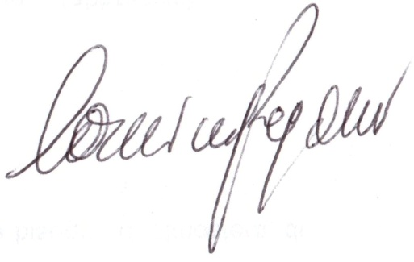
Restando in attesa di un Suo gentile riscontro, La ringraziamo per la cortese attenzione e Le porgiamo i nostri cordiali saluti.
Carmine Pagano

IL TEATRO D’AUTORE - via Sarno, 160 – 80040 Striano - NAPOLI
Direzione: 0818277590 – 3474850055
ilteatrodautore@gmail.com teatrodautore@pec.it www.teatrodautore.it info@teatrodautore.it
IL TEATRO D’AUTORE di Carmine Pagano
Direzione: 0818277590 - 3474850055
“ Sembrava
solo un gioco… ”
A differenza della precedente opera sullo stesso tema, NOSTRO FIGLIO SI DROGA, scritta da Carmine Pagano nel lontano 1989, in cui il giovane protagonista perdeva la vita, la trama di “SEMBRAVA SOLO UN GIOCO…” si sviluppa fino ad un lieto fine ma il messaggio dell’autore resta lo stesso: di droga si muore. E’ un messaggio sofferto e appassionato, un appello disperato che, attraverso un linguaggio semplice ma efficace, parla direttamente al cuore dei ragazzi.
L’opera prende spunto da un fatto di cronaca: una rapina in una gioielleria da parte di due ragazzi poco più che adolescenti finiti nel giro della droga e dell’alcool, nonostante appartengano a famiglie oneste e sembrino condurre una vita simile a quella di tutti gli altri loro compagni di scuola.
L’importanza della famiglia, della scuola e dell’impegno nel non abbassare mai la guardia sul triste fenomeno delle tossicodipendenze, insieme alla ricerca dei motivi e delle responsabilità, rappresentano le linee guida dell’opera che riesce a creare tante emozioni e tante profonde riflessioni.

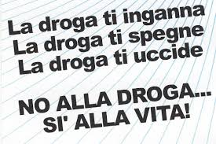

__________________________________________________________
IL TEATRO D’AUTORE di Carmine Pagano
Direzione: 0818277590-3286630580–3474850055
ilteatrodautore@gmail.com – www.teatrodautore.it
“CON GLI OCCHI DEL CUORE”
Note dell’autore

Il bisogno di ricordare i preziosi valori dell’amore e della fratellanza universale; la necessità di offrire momenti di riflessione atti a generare negli animi una sostituzione dei valori materiali con quelli dello spirito; l’urgenza di un risanamento morale che induca tutti ad un ripensamento individuale sulle proprie responsabilità di fronte ad angosciosi fenomeni minorili causati dalla emarginazione, dalla intolleranza e dalla violenza. Questi i motivi che hanno dato vita alla nuova opera di Carmine Pagano, dal titolo enigmatico ma carico di grande significato. E solo l’immediatezza dell’arte teatrale poteva meglio comunicare al pubblico i messaggi contenuti nelle intenzioni dell’autore con la necessaria forza drammatica e carismatica che consente agli spettatori una utile verifica delle proprie capacità di ritrovare in se stessi indispensabili pensieri ed espressioni d’amore.
La trama dell’opera
Durante le prove di uno spettacolo teatrale sul tema dell’amore e della fratellanza universale, un regista e un attore si confrontano prendendo spunto dal lavoro che stanno allestendo e si raccontano episodi significativi che hanno segnato il loro percorso umano.
Le “prove” iniziano con una struggente scena tra Francesco d’Assisi e suo padre Pietro di Bernardone: il momento in cui il giovane abbandona la casa paterna e le ricchezze alla ricerca di una nuova vita. Subito dopo, prendendo spunto da una lettera scritta da un ragazzo ebreo di 14 anni nel campo di concentramento di Pustkow, con un linguaggio semplice, accessibile a tutti, l’attenzione si sposta sull’argomento del razzismo. Ci si trova poi a riflettere su temi di grande attualità come la tossicodipendenza, la violenza, il bullismo e viene costruito un emozionante omaggio a Don Pino Puglisi, Giovanni Falcone, Paolo Borsellino e alle tante vittime di tutte le mafie.
In varie occasioni, offerte dall’evolversi della vicenda teatrale, si suggerisce allo spettatore di non rinchiudersi in se stesso di fronte ai malesseri, alle ansie e alle insoddisfazioni prodotte dalla società moderna e di non rifugiarsi mai nel silenzio e nella complicità ma di aprirsi con fiducia agli altri, guardando la vita con gli occhi del cuore.

“ Un invito all’amore e alla fratellanza...Un inno alla vita..! ”

IL TEATRO D’AUTORE
Tel. 0818277590 Cell. 3474850055 - 3286630580
www.teatrodautore.it ilteatrodautore@gmail.com
NEL NOME DI DIO

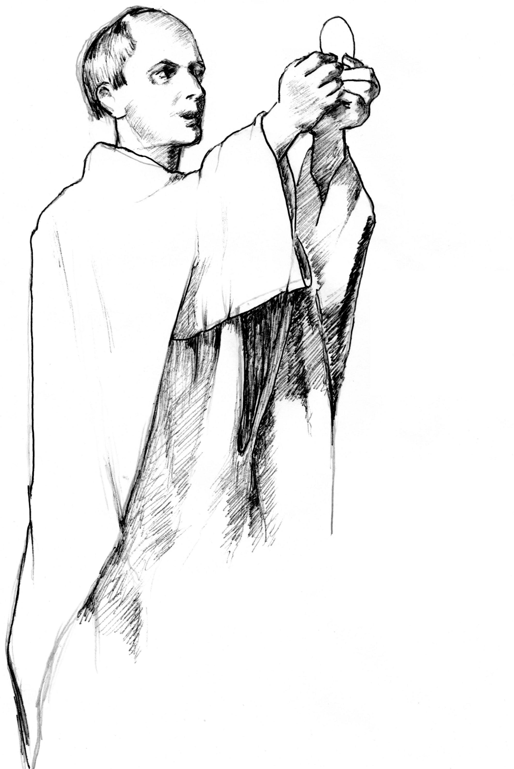

In memoria di

Don Pino Puglisi,
Giovanni Falcone,
Paolo Borsellino
e le vittime
di tutte le mafie…

Regia di
Carmine Pagano

www.teatrodautore.it
ilteatrodautore@gmail.com
tel. 0818277590-3286630580–3474850055
In una zona di Palermo un sacerdote lotta per il ripristino dei valori morali mettendosi in contrapposizione con la mafia: è la storia di Padre Giuseppe Puglisi, il parroco del quartiere Brancaccio ucciso il 15 settembre 1993. Mentre si snoda la triste vicenda di un giovane entrato nel giro dello spaccio di droga, viene abilmente tracciato uno spaccato del quartiere alle prese con la piccola delinquenza e gli interessi della mafia che trova, in questo habitat, manovalanza da assoldare a basso costo e futuri "uomini d'onore". L'importanza delle istituzioni, della funzione educatrice della scuola e delle infrastrutture culturali rappresenta il punto nodale del costante impegno umano, sociale e religioso del parroco siciliano.
_____________________________________________________________________

